Лабораторная работа №1.

Работа с подсистемами.

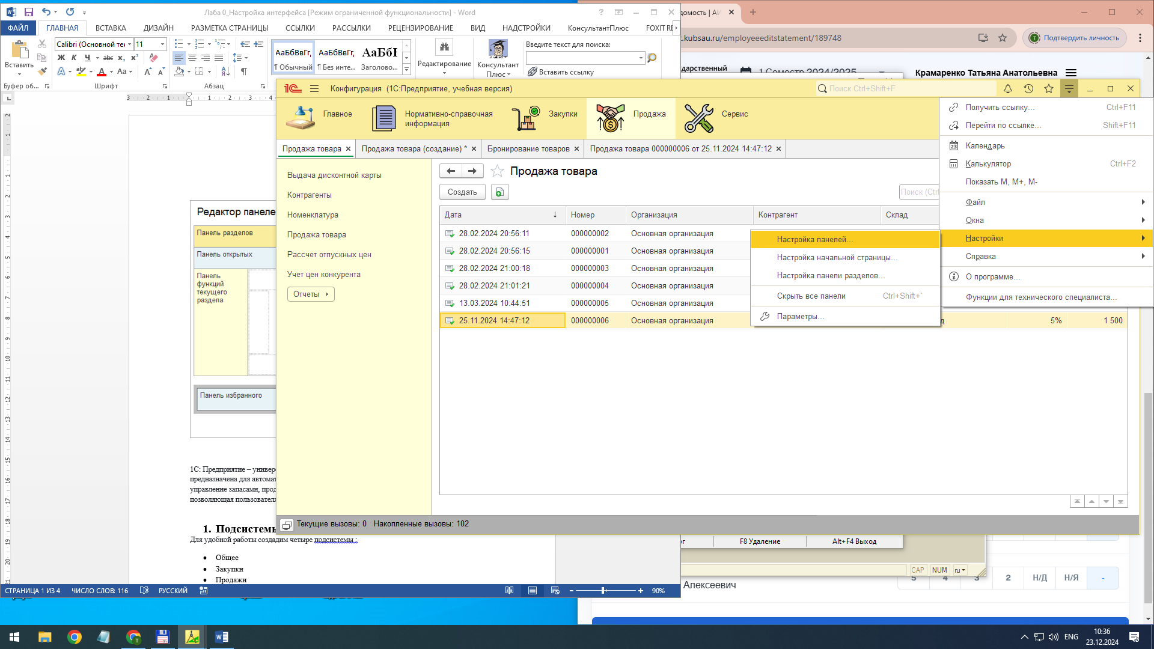
Добавляем функции текущего раздела влево
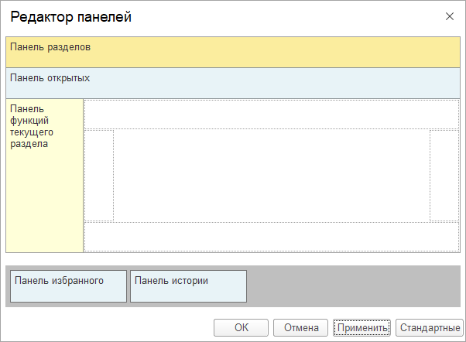

1С: Предприятие – универсальная автоматизированная система учёта деятельности организаций. Она предназначена для автоматизации различных участков деятельности, включая бухгалтерский учёт, управление запасами, продажи и многое другое. Основная особенность системы – конфигурируемость, позволяющая пользователям адаптировать её под свои нужды.

Подсистемы
Для удобной работы создадим четыре подсистемы :
- Общее
- Закупки
- Продажи
- Сервис

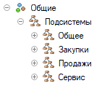 | 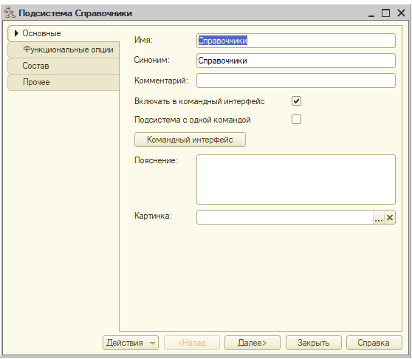

Однако для удобной работы нам может понадобиться более точное разделение подсистем.
У каждой подсистемы будут свои отдельные подсистемы
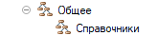 | 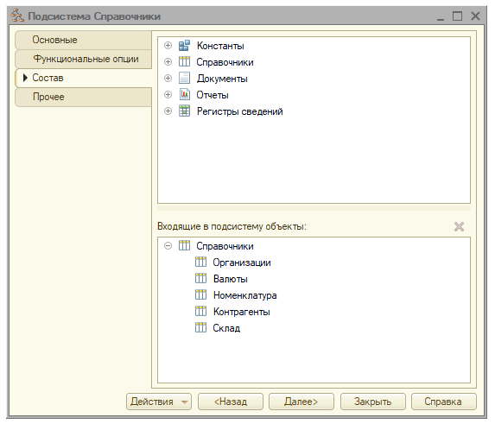

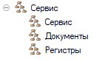 | 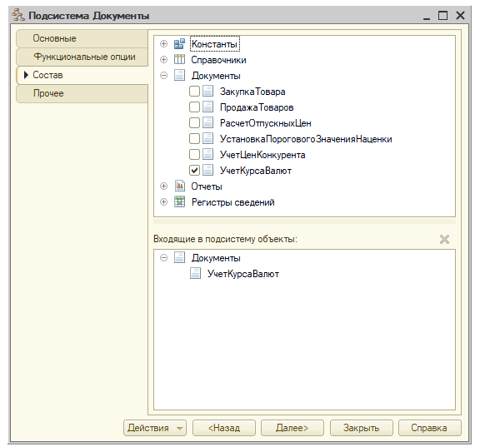

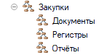 | 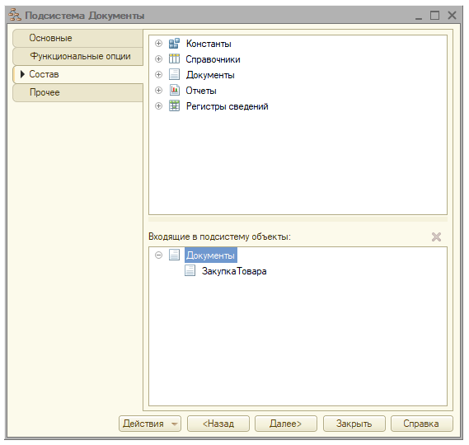
По аналогии с «Закупками» сделайте справочник «Продажи»

2.Командный интерфейс

Нам не всегда может быть удобно работать с вставленными документа
для более кастомной настройки нам понадобиться командный интерфейс.
Нажмём на кнопку командный интерфейс
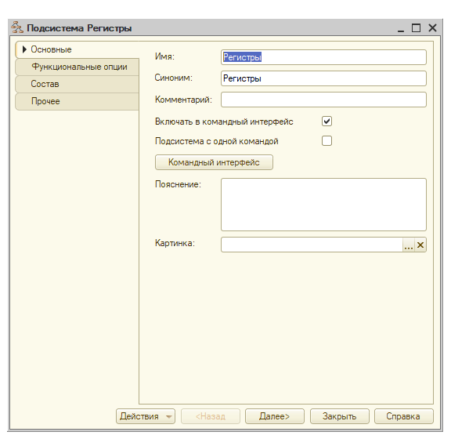
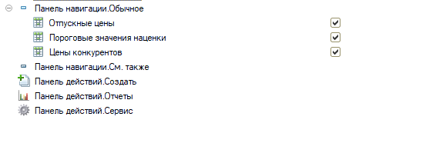
Не все поля могут быть включены . некоторые требуется включать в ручную

